А140X
ВНИМАНИЕ:
- Не ползвайте продукта във влажна среда и при висока температура. Пазете от дъжд, изпускане, удар и други наранявания;
- За да избегнете електрически удар и други инциденти, моля не отваряйте задния панел с цел ремонт, без намесата на професионалисти;
- Ако в кутията попаднат частици или течности, моля веднага изключете захранването. При необходимост от ремонт се обърнете към оторизираните за целта организации;
- Изключете захранването и извадете кабела от контакта, когато системата не е в работен режим;
- Пазете от капки или струи вода; не поставяйте съдове, пълни с течности, върху горната част на продукта;
- Осигурете минимум 20мм разстояние на вентилатора от стена; същият не трябва да бъде блокиран;
- Пазете далеч от огън
СЪДЪРЖАНИЕ НА ОПАКОВКАТА:
- Събуфер – 1 бр;
- Колонки – 2 бр;
- Дистанционно – 1 бр
- 3.5мм към RCA стерео кабел – 1 бр
- RCA към RCA стерео кабел (опция);
- Ръководство за потребителя.
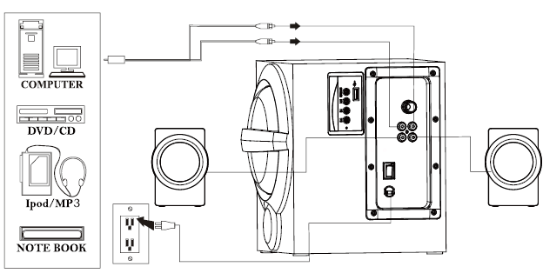
РЪКОВОДСТВО ЗА ИНСТАЛАЦИЯ:

- Свържете кабела на тонколонките с изходния порт на събуфера в съответния цвят
- Свържете кабела за входящ сигнал (RCA жака) с входния порт на събуфера, а другия край на кабела – с изхода от вашата аудио/видео система (в съответния цвят)

БУТОНИ ЗА УПРАВЛЕНИЕ НА ПРЕДНИЯ ПАНЕЛ:

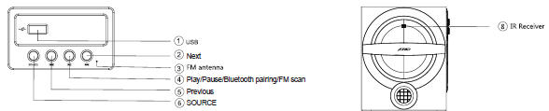
ФУНКЦИИ НА БУТОНИТЕ ЗА УПРАВЛЕНИЕ:
- Включете устройството посредством бутона Power On/Off
- Source: превключва измежду BT, AUX, USB и FM режим
3.
USB режим: натиснете кратко, за да включите/изключите музиката
FM режим: натиснете за кратко за стартиране на автоматично търсене. Намерените честоти ще бъдат автоматично запомнени
Bluetoоth режим: Натиснете продължително за влизане в режим на търсене. Синьото диодче ще започне да мига бързо. Кратко натискане на този бутон ще спре/пусне музиката.
4.
  - USB режим: натиснете кратко, за да намалите звука; продължително за предишна песен
  - FM режим: натиснете кратко, за да намалите звука; продължително за предишна станция
  - Bluetoоth режим: натиснете кратко, за да намалите звука; продължително за предишна песен
5.
  - USB режим: натиснете кратко, за да увеличите звука; продължително за следваща песен
  - FM режим: натиснете кратко, за да увеличите звука; продължително за следваща станция
  - Bluetoоth режим: натиснете кратко, за да увеличите звука; продължително за следваща песен
LED индикатор: Синьо за Bluetooth; червено за FM; зелено за USB; червено/зелено за AUX

ДИСТАНЦИОННО УСТРОЙСТВО:
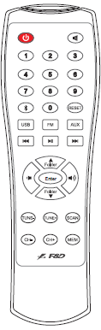

- Standby: Включване/изключване на устройството
- AUX, Bluetooth, USB (за USB/SD режим) и FM: натиснете кратко за избор на съответния режим
- MUTE: Включване/изключване на звука
- : Увеличаване/намаляване на звука
- TUNE +/- FM режим:
  - Фина настройка: натиснете кратко за увеличаване/намаляване с една стъпка (100KHz). FM LED диодчето примигва веднъж.
  - Ръчна настройка: продължителното натискане на бутона стартира ръчна настройка и намира следващата налична честота
- МЕМ: При ръчна или фина настройка, натискането за кратко на този бутон запаметява откритата честота. FM диодчето светва веднъж, за да индикира запаметяването.
- CH+/-: Избор на честота от запаметените
- SCAN: FM режим: натиснете кратко за стратиране на автоматично търсене и автоматично запаметяване на намерените канали/честоти
- ENTER: Потвърждаване на настройките и преминаване към основния екран
- 0-9:
  - USB източник: натиснете директно цифров бутон за избор на любима песен, ако знаете номера й в папката. Ако чрез бутоните изберете число, по-голямо от броя на песните в папката, системата ще пусне последната песен от папката
  - FM източник: натиснете директно цифров бутон за избор на любима станция, ако знаете номера й (1-60). Или натиснете 3 или 4 цифри за избор на станция, например 1026 за 102.6 MHz.
- USB & BT източник – натиснете кратко за старт.пауза
- USB & BT източник – натиснете кратко за избор на предишна песен
- USB & BT източник – натиснете кратко за избор на следваща песен
- FOLDER : USB/SD източник – натиснете кратко за избор на предишна/следваща папка
- Натиснете кратко за избор на ВТ режим и продължително за влизане в режим на търсене и свързване. Синьото диодче започва да мига бързо
- RESET: натиснете кратко за връщане към първоначалните настройки.
Bluetooth режим

След превключване към ВТ източник, системата автоматично ще потърси ВТ устройство, с което да се свърже, ако е работила заедно с това устройство преди. Ако такова устройство липсва, системата ще влезе автоматично в режим на търсене и LED диодчето ще примигва бързо. ВТ устройството трябва да има активна ВТ функция и да търси Fenda А140X. Въведете 0000, ако се изисква ПИН код. След успешно свързване диодчето ще свети ярко.
За да сте сигурни, че вашия лаптоп или мобилно устройство работи добре с колоните на Fenda, моля проверете дали е инсталиран коректен драйвер от производителя на устройството.
СПЕЦИФИКАЦИЯ:
Изходяща мощност : 12W x 2 + 13W (RMS); Размери на говорителите: Събуфер: 4”, Тонколони: 3”
Входяща мощност: 220-240V – 50/60Hz 0.3A; Честотен диапазон: Тонколони: 160Hz –20 KHz; Събуфер: 45Hz – 105Нz;
Работно напрежение: 220V-240V ~ 50Hz/60Hz 0.3A
Съотношение сигнал/шум: >60 dB; Прослушване между каналите: >40 dB
Съвместимост: съвместими със смартфони и таблети, поддържащи Bluetooth (A2DP) протокол.

Отстраняване на проблеми:
Проблем | Възможна причина | Решение
Системата не се включва | Захранващият кабел не е свързан | Проверете връзката
Звукът е твърде слаб | Бутонът е настроен на слаб звук | Увеличете силата на звука
Системата не изпълнява командите от дистанционното | Батерията на дистанционното е празна | Сменете батерията, внимавайте за коректно поставяне на полюсите
Липсва звук | Източникът няма звуков сигнал | Не е активиран цифровия изход на източника
 | Неправилно свързан кабел/дефектен кабел | Проверете връзката и сменете кабела при необходимост
 | Голяма дистанция при ВТ режим | Поставете ВТ устройството по-близко до колоните
 | ВТ устройството не е свързано успешно | Рестартирайте колоните и започнете отначало
Информация за рециклиране: Този символ върху
устройството, батерията, документацията и опаковката указва,
че при изхвърлянето на устройството трябва да спазвате
разпоредбите за отпадъци от електрическо и електронно
оборудване (WEEE). Съгласно разпоредбите устройството,
неговите батерии и акумулатори, както и
електрическите и електронните му принадлежности трябва да
се изхвърлят отделно в края на експлоатационния им срок. Не
изхвърляйте устройството заедно с несортирани битови
отпадъци, тъй като това би било вредно за околната среда. За
да изхвърлите устройството, то трябва да бъде върнато в
точката на продажба или предадено в местен център за
рециклиране.
Свържете се с местната служба за изхвърляне на битови
отпадъци за подробности относно рециклирането на това
устройство. За да се предотврати евентуална вреда за
околната среда или човешкото здраве от неконтролирано
изхвърляне на отпадъци, рециклирайте го отговорно, за да
насърчите устойчивото повторно използване на материалните
ресурси.

